一、要点
1、添加依赖
2、编写Realm
3、编写Filter
二、详细
1、添加依赖--shiro-spring即可
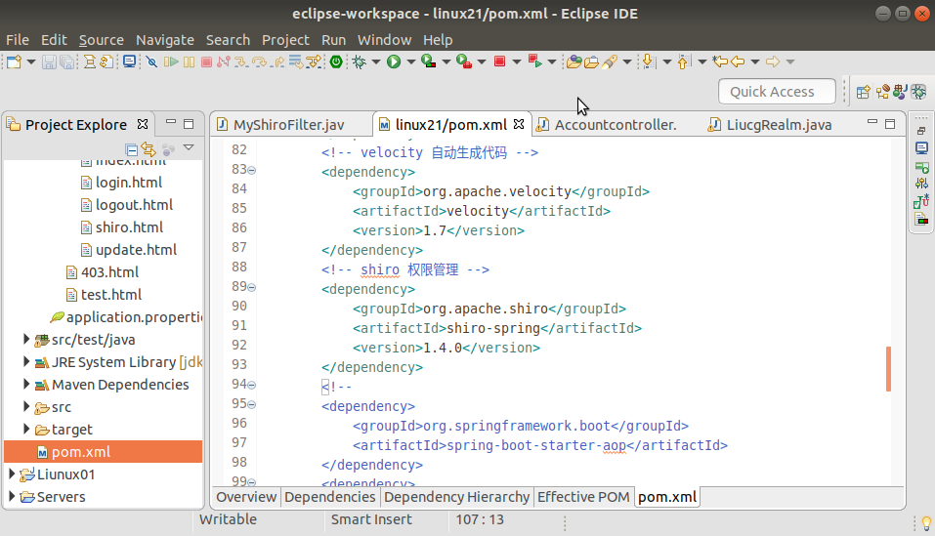
2、自定义realm 一个普通的类，只须继承AuthorizingRealm，并覆盖里面认证和授权的方法即可。
（1）认证：主要是登录认证
（2）授权：主要是权限
======都可以从自己的数据库中获取
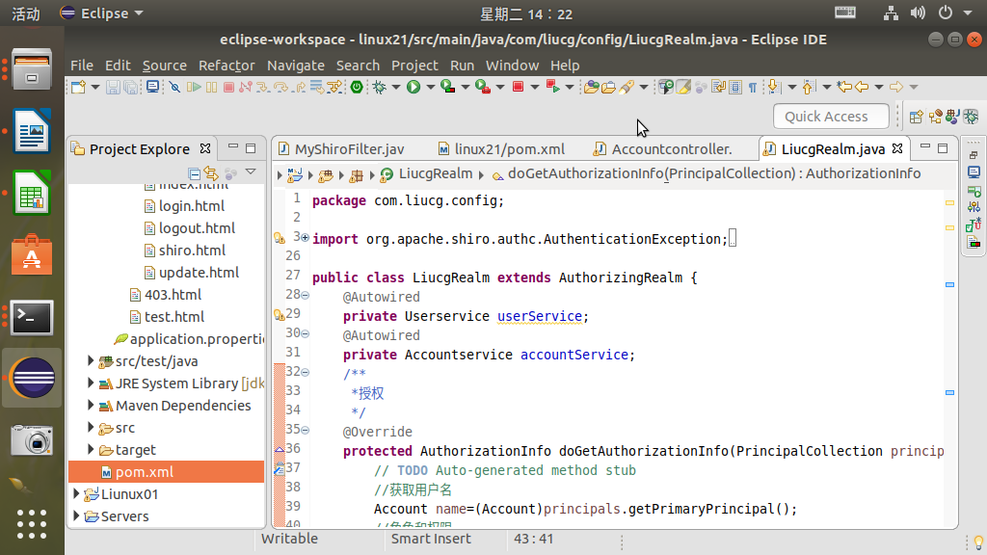
3、添加Filter---这里坑很多，注意！
（1）配置是添加@Configuration--这里是Spring 会自动加载
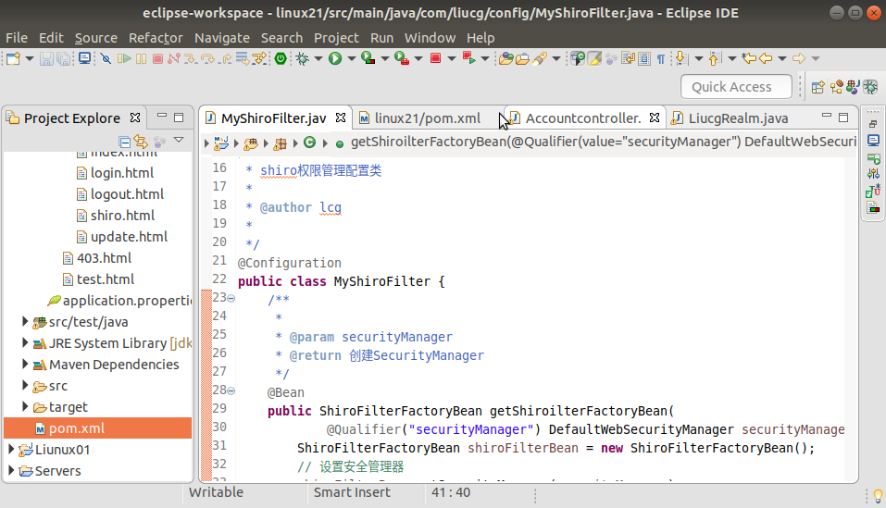
（2）坑一，自定义的Realm 必须@bean spring才会加载。否则空指针
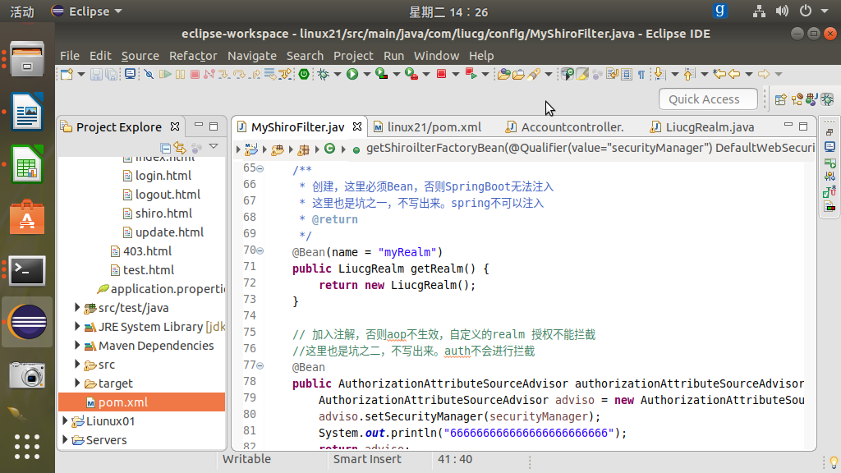
（3）坑二，加@bean，并实现ShiroFilter中改方法，否则过滤器无效
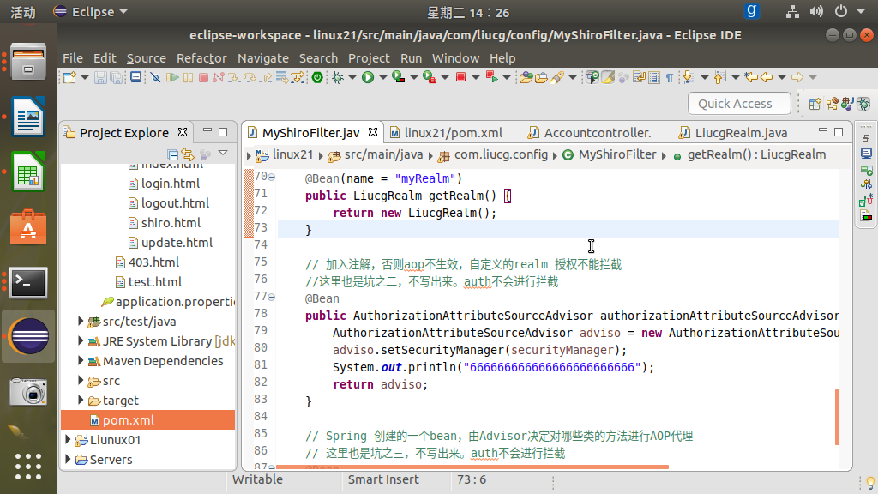
（4）坑3,加@bean，否则Spring不会拦截，Filter依旧不会拦截
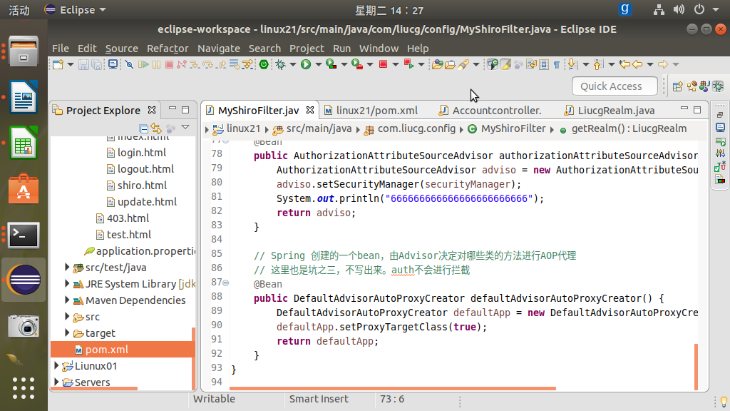
4、Controller 添加拦截授权（这里只有授权的角色和用户，才可以访问改段方法）
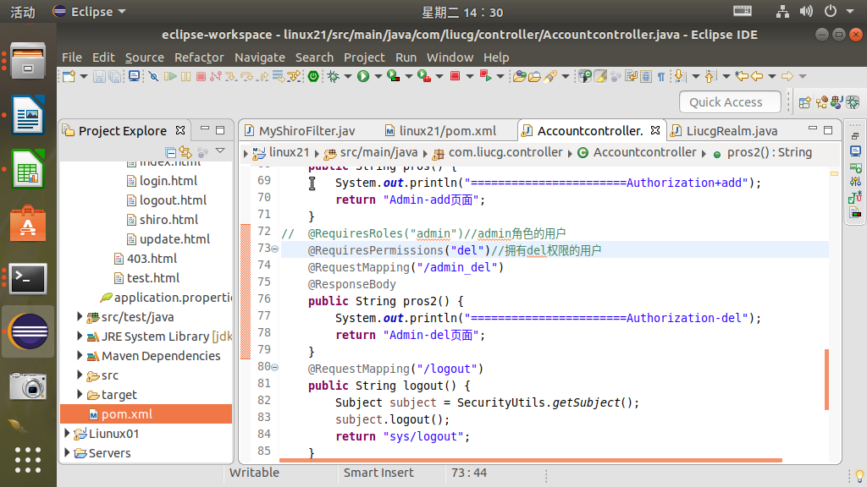
5、坑4（map.put(“/**”,”authc”))开启时，永远都登录不上原因
登录网址要和 登录处理程序网址相同。
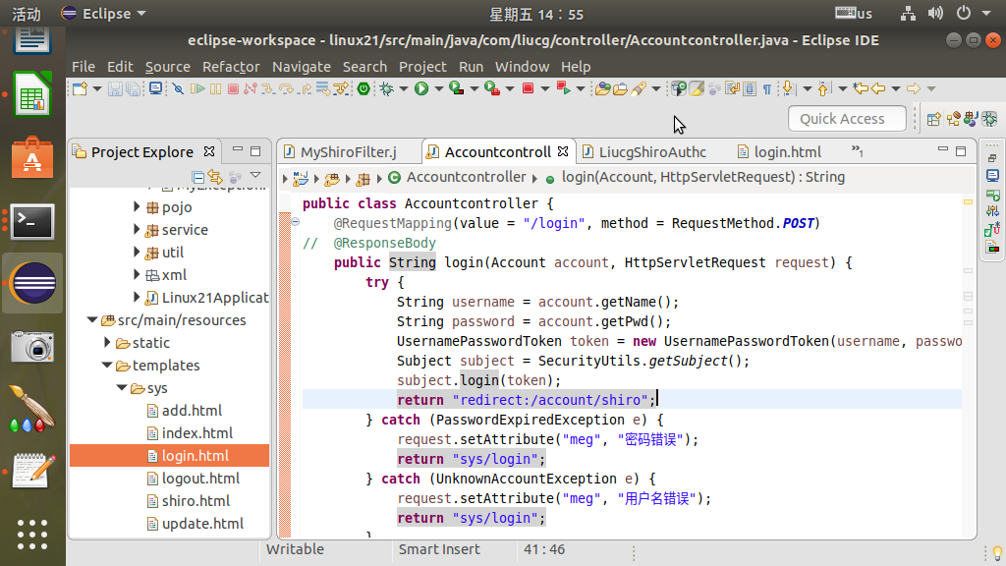
========================其它的坑
（1） 系统默认的403页面 要放在templates下面，不能在其子目录中。貌似Controller中不需要自己定义url，shiro默认访问改路径。
（见上图 403.html）

